…с опорой на прошлое шагаем в будущее!
Газета издаётся с 01.09.2008 г. Выпуск № 10
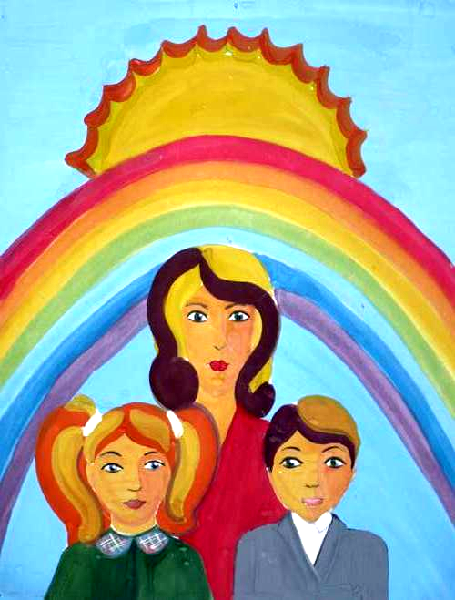
вестник
"нового поколения"

Печатный орган детской организации МОУ «Дрезненская гимназия»

ТЕМЫ НОМЕРА:

1 сентября –
День знаний.

История праздника.

Безопасность школьника.

Наши выпускники.

Новые нормы русского языка.

Поездка в Санкт – Петербург.

1 сентября в гимназии прошла торжественная линейка, посвященная Дню знаний.

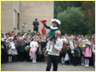

Так пусть же над нашей гимназией всегда светит солнце, озаряя нам путь к новым победам и свершениям!

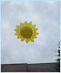
УГОЛОК АДМИНИСТРАЦИИ


Дорогие ребята, родители и учителя!
1 сентября - Всероссийский День знаний.
Именно в этот день каждую осень гимназия гостеприимно распахивает двери для вас, любимые на-ши ученики. Желаю вам интересной, увлекательной дороги к знаниям, надежных друзей, крепкого здо-ровья! С новым учебным годом, ребята!
Именно в этот день я особо остро ощущаю счастье директора школы, рядом с которым работают прекрасные, творческие люди, профессионалы. С новым учебным годом, дорогие коллеги! Удачи вам, творческих успехов, доброго здоровья!
Именно этот день, 1 сентября 2009 года станет последним школьным Днем знаний для наших выпускников 11 класса. Для них это последний учебный год - преддверие экзаменационного марафона. Пусть этот год будет для вас интересным, насыщенным, значимым, дорогие выпускники!
В нашей большой школьной семье пополнение: первоклассники – главные участники праздника. Они сегодня трогательны и торжественны, ведь именно с этого дня начинается отсчет их первой трудовой деятельности – учебы. Именно с этого дня, уважаемые родители первоклассников, школа разделяет с вами ответственность за воспитание ваших детей. Спасибо вам за доверие, а мы сделаем все для того, чтобы наша гимназия стала для вас и ваших детишек теплым и родным домом.
С праздником вас, учащиеся, учителя и родители! С Днем знаний!
Директор гимназии Наринская М.А.

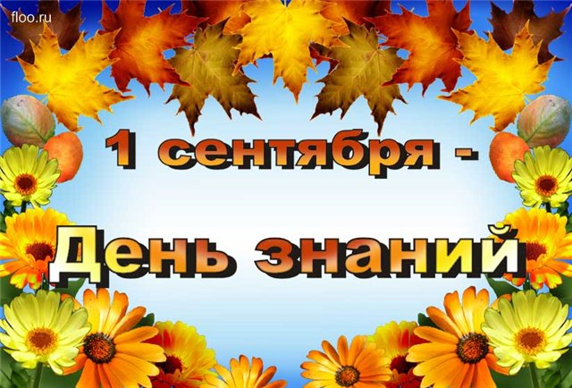
ИСТОРИЯ ПРАЗДНИКА
Юлий Цезарь однажды сказал «Знание - это сила». День знаний - это всегда вол-нующий праздник для всех. Нет в нашей стране человека, который бы не вспоминал день первого звонка, свою первую учитель-ницу, школьных товарищей, с которыми начинал путь во взрослую жизнь.
Этот день празднуют школьники и студенты, ведь у них начинается новый учеб-ный год.
Официально этот праздник был учрежден Верховным Советом СССР 1 сентября 1984 года. Традиционно в этот день в школах про-ходят торжественные линейки, посвященные празднику. С особой торжественностью встречают в школах первоклассников.
1 сентября ученики и их родители дарят учителям цветы, поздравляют с началом учеб-ного года. Первые лица государства тра-диционно поздравляют с Днём знаний учителей и учеников. Различные учебные заведения посещает администрация районов, руководители городов и страны.

ЭТО ИНТЕРЕСНО

1 сентября в истории произошли значимые события, так или иначе связанные с обучением:
В 1714 году в Петербурге по распоряжению ПЕТРА I создана первая в России государственная библиотека. Сейчас это библиотека Российской Академии наук.
В 1919 году открылась первая в мире Госу-дарственная киношкола, ныне известная как Всероссийский государственный институт кинема-тографии им. А. С. Герасимова.
В 1953 году на Ленинских (Воробьевых) горах открылся новый комплекс зданий МГУ.
В 1964 году впервые на телеэкране появилась передача «Спокойной ночи, малыши!», развлекающая и обучающая малышей, готовя их к школьной жизни.

«Человек неученый - что
топор неточеный».
(русская пословица)

Стр.2
2 СЕНТЯБРЯ - единый день профилактики безопасности – дорожного движения.

БЕЗОПАСНОСТЬ
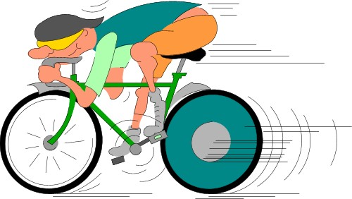
НАШИ ВЫПУСКНИКИ
1 сентября — праздник начала нового учебного года не только для учеников школ, но и для студентов. Особенно он волнителен для первокурсников, ведь впереди насыщенная, полная новыми впечатлениями жизнь.



ПАМЯТКА ВЕЛОСИПЕДИСТУ
Для обеспечения безопасности движения, предупреждения несчастных случаев каждый, кто пользуется велосипедом, должен знать и соблюдать следующие правила:
1. Ездить на велосипедах по улицам и дорогам разрешается с 14 лет. Такое правило введено не случайно. Дети младшего возраста, выезжая на улицу, подвергают свою жизнь опасности не только по-тому, что не знают Правил дорожного движения, но и потому, что они - дети. Попав в поток машин или проезжая перекресток, они мо-гут растеряться, потерять управление и попасть под колеса идущей машины. К сожалению, такие случаи еще происходят на улицах на-ших городов и поселков.
2. Не разрешается ездить на велосипеде:
- не держась за руль хотя бы одной рукой, вперегонки, цепляясь за движущиеся транспортные средства или за другого велосипедиста;
- на расстоянии более одного метра от обочины или края проезжей части;
- без звонка, с ненадежными тормозами и рулевым управлением, а в темное время суток, кроме того, без зажженного фонаря (фары) бе-лого цвета спереди и красного фонаря (или светоотражателя) сзади;
- в непосредственной близости с впереди идущим транспортным средством;
- по тротуарам и пешеходным дорожкам парков и бульваров;
- по улицам и дорогам, обучая и обучаясь езде на велосипеде.
3. Запрещается перевозить на велосипеде:
- пассажиров на раме или багажнике. Для перевозки ребенка в возрасте до 7 лет велосипед должен быть оборудован допол-нительным сиденьем и надежными подножками;
- предметы, которые могут помешать управлению им, или выступающие более чем на полметра по длине и ширине за габариты велосипеда.
Велосипедист не должен поворачивать налево и разворачиваться на дорогах, имеющих более одной полосы для движения в данном направлении. Запрещается буксировка велосипедов и велосипедами.

Главный редактор: Шевцова Наталья
Учредитель: МОУ «Дрезненская гимназия»
Тираж 50 экземпляров.

В этом учебном году первокурсниками выс-ших учебных заведе-ний стали и наши вы-пускники :
Московский госу-дарственный област-ной гуманитарный институт -

Обойшева Екатерина, Шевчик Алена, Ишутина Наталья., Солотчина Наталья, Хохрякова Анастасия, Ионова Викто-рия, Платонов Игорь;
Российский университет дружбы народов им. П. Лу-мумбы - Шевцова Наталья;
Московский государственный технологический университет «МАМИ» - Бритвин Никита;
Московский государственный областной универ-ситет – Савин Артем;
Ивановский медицинский институт – Косинова Елена;
Московский государственный университет куль-туры и искусств – Рожнова Анастасия.

ПОЗДРАВЛЯЕМ И ЖЕЛАЕМ УСПЕХОВ В УЧЕБЕ!

Поздравляем учащихся, закончивших учебный год на отлично!

Иванов А – 3а Кожаев В. – 6а Филиппова А. –8б
Астапенко И. – 3а Зяблов Е. -7а Андреева А. -9а
Петрик Н. – 5а Скворцов В. – 7а Терентьева М. – 9а
Буранкин А. – 3а Цикунова Т. – 7б Юрова А. – 9а
Макеева П. – 4а Осокина Ю. – 8а Ползикова Е. - 10
Затрутин С. – 4а Колесова С. – 8а Шабашов И. - 10
Гузанова А. – 4б Ратинская А. – 8а Болдышев М. – 8б
Макаркин А.- 4б Самароковский А. – 6а Шилова А. – 5а

ПОЕЗДКА В САНКТ - ПЕТЕРБУРГ
В конце июня группа учащихся нашей гимназии отправилась в увлекательное путешествие по одному из самых прекрасных городов России, Санкт-Петербургу. Мы посетили много незабываемых мест этого чудесного города: Юсуповский дворец, последнюю квартиру А.С.Пушкина на Мойке, 12, Эрмитаж, Петропавловскую крепость и, конечно же, сказочный и величественный Петергоф с его великолепными фонтанами.
Мы прогулялись по набережной Невы и прокатились на речном трамвайчике по каналам города. Но самое удивительное и невероятное, ради чего все мечтали побывать в Северной столице – это, конечно же, развод мостов! Это непередаваемое зрелище среди романтической, белой, петербургской ночи!
Поездка получилась незабываемой. И во многом это заслуга нашего организатора – Жаровой Евгении Семеновны. Большое ей спасибо!
Ученица 10 класса Андреева Анастасия.
Главный редактор: Сытова Наталья Александровна
Учредитель: МОУ «Дрезненская гимназия»
Тираж 50 экземпляров.

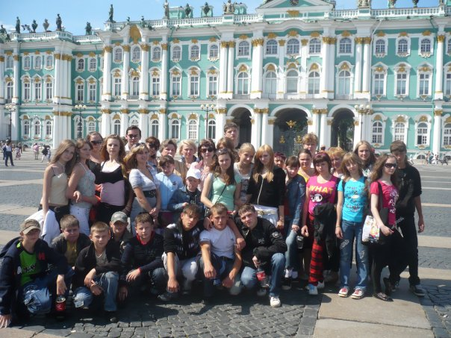
ПОЗДРАВЛЯЕМ
НОВЫЕ НОРМЫ РУССКОГО ЯЗЫКА
Министерство образования и науки утверди-ло обновленный список словарей и справочников, содержащих нормы современного русского ли-тературного языка. Согласно постановлению №195, которое вступает в силу с 1 сентября, в перечень вошли «Орфографический словарь русского языка» Б.Букчиной, И.Сазоновой и


Л.Чельцовой, «Грамматический словарь русского языка» под ред. А.Зализняка, «Словарь ударений русского языка» И.Резниченко и «Большой фразеологический словарь русского языка» с коммен-тарием В.Телия. Некоторые нормы претерпели изменения. Например, у «кофе» теперь два рода. Согласно новым правилам, верно говорить «мой кофе» и «мое кофе». Поясняется также, что теперь правильно писать и говорить «брАчащиеся», а не «брачУющиеся». Согласно нор-мам «Словаря ударений русского языка» И.Резниченко теперь официально можно говорить «договОр» и «дОговор», «йОгурт» и «йогУрт», «по срЕдам» и «по средАм». В тоже время «свеклА» и «квАртал» неправильные варианты, верно - «свЁкла» и «квартАл».

